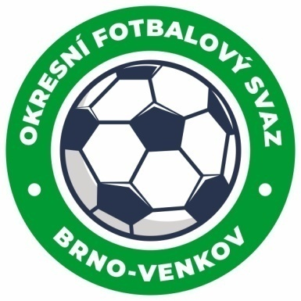
Fotbalová asociace České republiky
Okresní fotbalový svaz Brno – venkov
Vídeňská 9, 639 00 BRNO
Tel.: 543 254 963 mobil: 543 254 131
E-mail: brno-venkov@fotbal.cz
http://www.fotbalbrno-venkov.cz/

ZÁPIS č. 4 z jednání KOMISE ROZHODČÍCH
OFS BRNO-VENKOV konané dne 31. 3. 2022

Přítomni: Ladislav Kundelius, Radek Kocián, Antonín Kříž, Jan Oujezdský, Tomáš Koláček
Místo konání: sídlo OFS Brno-venkov, ulice Vídeňská 9, Brno

1. Došlá pošta
- Komuniké ze zasedání VV, STK č. 24, DK č. 13
- Ostatní došlá pošta

2. Rozhodnutí a průběh jednání KR
- Na KR se dostavili 4 rozhodčích na 2. termín náhradního školení. Tito rozhodčí byli po proškolení dopsáni na nominační listinu pro jarní část SR 2021-22. Jmenovitě Trávníček P., Obradovič P., Pelikán O., Srba M.
- KR oznamuje, že školení mladých a perspektivních rozhodčích proběhne
21. dubna 2022 od 16:00. Vybraní rozhodčí budou nejpozději 14 dní před konáním školení kontaktování e-mailem.
- KR se zabývala namátkovou kontrolou cestovného R na utkání, bez nedostatků.
- KR se zabývala nedostatky R v ZoU na doporučení STK. Uvedení rozhodčí obdrželi trestné body dle sazebníku. Tabulka trestných bodů je k nahlédnutí u člena KR
Antonína Kříže.
KR upororňuje na správné střídání dle rozpisu a pravidel fotbalu,též dodržování Metodického pokynu popisování přestupků hráčů vyloučených,který jste nový 2022 obdržely.

Jednání KR bylo ukončeno v 17:30 hod.

Termín příštího zasedání KR: čtvrtek 21. 4. 2022 od 14:30 v sídle OFS Brno-venkov, ulice Vídeňská 9, Brno

V Brně dne 31. 3. 2022

Zapsal: Ověřil:

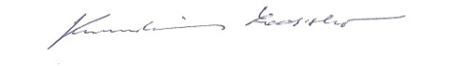
Jan Oujezdský Ladislav Kundelius
sekretář KR OFS Brno-venkov předseda KR OFS Brno-venkov

